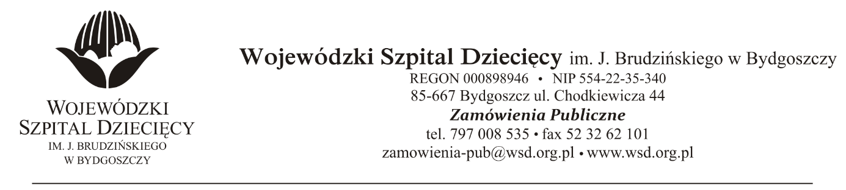
Bydgoszcz, 12.12.2019
Nr sprawy: 51/2019/PN

Do Wykonawców:

Informacja o wyborze oferty najkorzystniejszej

Dotyczy: postępowania o udzielenie zamówienie publicznego w trybie przetargu nieograniczonego na dostawy leków stosowanych w programie „Reumatoidalnego zapalenia stawów i młodzieńczego idiopatycznego zapalenia stawów o przebiegu agresywnym” dla Wojewódzkiego Szpitala Dziecięcego w Bydgoszczy.

Na podstawie art. 92 ustawy z 29 stycznia 2004 r. Prawo zamówień publicznych (tekst jednolity: Dz. U. z 2019r. poz. 1843 ze zm.) informuję, że po dokonaniu badania i oceny ofert złożonych w przedmiotowym postępowaniu dokonano wyboru najkorzystniejszej oferty:
W zakresie Pakietu nr 1 - LEKI STOSOWANE W LECZENIU REUMATOIDALNEGO ZAPALENIA STAWÓW I MŁODZIEŃCZEGO IDIOPATYCZNEGO ZAPALENIA STAWÓW O PRZEBIEGU AGRESYWNYM rozpatrywan
Pozycja 1 - ADALIMUMAB
Numer oferty | Firma (nazwa) lub nazwisko oraz adres wykonawcy | Cena oferty  (zł. brutto) | Punkty
3 | Amgen, Ul. Puławska 145, 02-715 Warszawa | 124 597,44 | 100,00%
Punktacja w kryterium cena 100%
Uzasadnienie wyboru: Wykonawca jako jedyny złożył ofertę na przedmiotowy pakiet. Oferta spełnia wszystkie wymagania Zamawiającego.
Pozycja 2 - ETANERCEPT
Numer oferty | Firma (nazwa) lub nazwisko oraz adres wykonawcy | Cena oferty  (zł. brutto) | Punkty
 | unieważnione
Punktacja w kryterium cena 100%
Unieważnione na podstawie art. 93 ust. 1 pkt. 4 ustawy z dnia 29 stycznia 2004 r. Prawo zamówień publicznych
Pozycja 3 - TOCILIZUMAB
Numer oferty | Firma (nazwa) lub nazwisko oraz adres wykonawcy | Cena oferty  (zł. brutto) | Punkty
1 | Roche Polska, Ul. Domaniewska 39B, 02-672 Warszawa | 27 589,95 | 100,00%
Punktacja w kryterium cena 100%
Uzasadnienie wyboru: Wykonawca jako jedyny złożył ofertę na przedmiotowy pakiet. Oferta spełnia wszystkie wymagania Zamawiającego.

Zgodnie z art. 94 ust.2 pkt 1a ustawy z 29 stycznia 2004 r. Prawo zamówień publicznych (tekst jednolity: Dz. U. z 2019r. poz. 1843 ze zm.) umowy mogą być zawarta niezwłocznie po przekazaniu informacji o wyborze najkorzystniejszej oferty.

Z poważaniem
z up. Dyrektora
Wojewódzkiego Szpitala Dziecięcego
im. J. Brudzińskiego w Bydgoszczy
Z-ca Dyrektora ds. Administracyjno-Technicznych
mgr inż. Jarosław Cegielski

